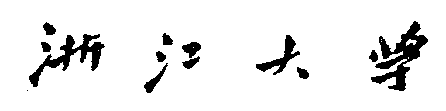

**《公关与沟通技巧》**

**个人形象设计报告**



论文题目：个人形象的认知及提升方案

作者姓名： 李 丰 克

学 号： 3230105182

指导老师： 何 春 晖

所在专业： 自动化（控制）

所在学院： 求是学园云峰学院

目录 ……………………………………………………………………………………………………

引言 ……………………………………………………………………………………………………

第一章：个人形象认知 ……………………………………………………………………

1.1外在形象 ……………………………………………………………………………

1.1.1外貌形象 ……………………………………………………………………

1.1.2行为形象 ……………………………………………………………………

1.1.3刻板印象 ……………………………………………………………………

1.2内在形象 ……………………………………………………………………………

1.2.1性格与品质…………………………………………………………………

1.2.2兴趣与爱好…………………………………………………………………

1.2.3原则与信仰…………………………………………………………………

第二章：个人形象提升方案…………………………………………………………………

2.1外在形象提升……………………………………………………………………

2.1.1形象设计……………………………………………………………………

2.1.2肢体语言，微表情和small talk…………………………………

2.1.3扯掉标签……………………………………………………………………

2.2内在修养提升……………………………………………………………………

2.2.1提升气质涵养……………………………………………………………

2.2.2良好的第一印象 ………………………………………………………

2.2.3自信大方……………………………………………………………………

第三章：总结及课程感悟……………………………………………………………………

附对比图和调查情况……………………………………………………………………………

**·引言**

李丰克，我，出生于河北省一个普通的小县城，我对我上大学前的十八年的评价是——迷迷糊糊。在我初中时，对自己的形象才开始注意，我觉得应该是青春期的缘故，但碍于当时思想不成熟及还不够独立，换言说这种对形象的感知还不够迫切，导致并无多大改观。高中更不用说，河北是出了名的内卷大省，整个高中被灌输的思想就是考大学，于是关心形象便成为了一件无关紧要，甚至是罪恶的事，这是小镇做题家的悲哀，也是大环境下对人天性的扼杀。好在，我已经逃出了高中，我已然有充足的时间和契机，去关注并且改变自己的形象，如果说人要成长的话，必须要做出脱胎换骨的改变，且让形象成为第一大关，让我在此深深剖析一遍那个我最熟悉也最陌生的李丰克。

**第一章 个人形象认知**

**1.1 外在形象**

1.1.1 外貌形象

从五官来看。我的眉毛较正，眼睛颇大（后期因为近视眼变小了），但鼻子属于典型的又大又塌，看上去很扁且占地面积大，至于嘴，非常醒目的大嘴厚嘴唇，这个属于痛点了，所以平时我会微微抿一下嘴唇以使嘴唇显薄一点，有两个酒窝和一道特别明显的抬头纹。总之我的脸属于不能胖的类型，有的人即使胖的话，五官也会匀称，我显然不是，我属于脸胖的话，就显得非常之憨。（真的是不得不减肥的原因）。用我一些同学的话来说，就是我的颜值忽高忽低，大体上还算相貌端正，仅此而已。至于发型，对大学前的我来说，我是没有发言权的，一方面初高中严格的短发要求，另一方面我本身的发质偏硬等等都导致了，我长期亘古不变的周围短中间长的发型，我用近十年的经验终于证明了——这发型不适合我！于是到了大学，我终于有时间也有机会去蓄个长发，甚至或烫或染，绑个脏辫，终于掌握了自主权，去尝试各种的风格。

我身高178cm，体重85kg，其实已经很超重了，但是我认识的人都说看不出来，可能是我的肉都长在腿上的缘故。身材方面我一直想要瘦点，可惜苦于毅力不足。这是我的身材现状。

对于穿衣方面，初高中大部分时间都是穿校服。平时放假也基本上宅在家里，所以不太考究，我的大多数衣服都是深色打底，尤黑色居多，很容易见到一个一身黑衣服的我，后来接触了嘻哈文化，对卫衣和T恤多了一些更多的审美，开始款式增多，但也基本上保持深色基础，至于裤子，一直都是各种款式的黑。我对于穿搭搭配方面了解甚少，基本上都买百搭或纯色的衣服，最近逐渐放的开了，开始尝试很多花里胡哨的衣服。对于鞋类，只要求保持干净就好了，至于款式品牌，我不注意也不了解。

对于一些小饰品方面，这一点深受说唱文化的影响，对于项链喜爱有加，再后来到手链，耳钉等等。项链就是经典的古巴链之类的，还有一条麂皮绳挂坠，手链倾向于珠子串类型的。另外一个是眼镜，我知道这不算饰品，可我还是将其归到了这一部分。初高中随意选的黑色粗镜框，镜片方正且小，这个随意的操作迫使这种不适合我的镜框跟了我六年，直至最近一次换眼镜时，换了一个更适合我的——铁丝半框眼镜，镜片也加大了。

1.1.2行为形象

外貌固然重要，但是有时候一个人的言行举止产生的魅力可以比外貌多得多。靠外貌博得的魅力，若没有举止的加持是不长久的，甚至举止的不恰当会成为魅力的致命减分项。

先说静止时的动作。

譬如站姿，坐姿。我最受诟病的以及我也最讨厌的，就是我的驼背，脖子不自觉前倾。这些都是不自信的致命特征，也是致命减分项。还有一点就是我不知道该怎么站着，没错就是站着，设想一个情景，我被老师叫到讲台上当作讲课时的例子，老师在一旁讲着，我在一边站着等指示，就是这站着的时候，我就不知道我该如何去站，我的手该放在哪里，站军姿？显得太僵硬；双手插兜或叉腰？显着太随意；右手拉左手胳膊？显着太没自信。这种情况下真的，很尴尬也很痛苦。还有就是我静止站时，该做什么样的表情，这个我也很模糊，所以大部分情况下，面无表情，这样却常常会被别人当成摆臭脸，百口莫辩。

再来说行动时的动作。

譬如走路。我也不会走路，没错就是走路，平时其实就是普通的走法，没什么影响，但是当我们再代入到一个场景，我是一个什么什么节目主持人，我正在上台，聚光灯打到我身上，我真的会一瞬间忘记如何走路。这真的，很尴尬。还有一点，是最近才知道的，原来我小时候，得过妥瑞症。妥瑞症是指人不受控制地嘴角抽搐，扭脖子，眨眼等症状。我回想起来，我的确一段时间有过不受控制地眨眼，扭脖子的情况，为此我还受过不少批评，因为在人面前这样，着实不太尊敬。好在，现在我已经痊愈了。

再来说我的说话技能。

人与人之间的交流，很大一部分是语言之间的交换，对于我，天生音色低沉再加上天生的口齿不清，令我不高声说话很难令他人听清，这是导致我害怕社交的原因之一，尤其是在公共场合，很难控制自己的音量到一个刚刚好的强度。以前还有过一段时间结巴，这个结巴不是狭义上的说话时某几个字重复好几遍，而是说话开始，就说不出话来，感觉气息不顺，找不到发音位置，憋的面红耳赤，尤其是上课回答问题时，如果突发，好不尴尬！但是一旦克服掉，随后的语言输出，便轻松自如，如似常人，我觉得这应该也是妥瑞症的一种表现吧，至今如果把以h，y为声母的字放到一句话的开头，我有时也会困难地读不出来。至于发音的问题，我一直再练声部操，希望早日改善！

最后说说社交。

我是社恐。大部分都认为自己是社恐，对此也没有什么固定的标准。我的社恐程度，实话讲不算高，因为即使和陌生人交流，也不会出现什么脸红恐惧难堪的现象。我的社恐，我愿归因于社交技能不够。比如怎么握手，怎么打招呼，见什么人说什么话，怎么找话题等等，这些都颇有欠缺。因此我和别人交流时，常常因为不知道怎么做而僵在那里，十分尴尬。每每看到别人谈笑风生，如鱼得水，毫无扭捏之态，我就好生羡慕。

1.1.3刻板印象

刻板印象大多来源于第一印象，以及你对外立的人设。刻板印象一旦形成，十分难撕下去，并且会使你不再立体化，而是标签化，甚至你做出超越标签的事时，会引来他人的不理解。对此我真的想说，当你与许多新人交朋友时，千万别抱着立什么人设的想法去交，保持做好自己，保持自己的立体感。

我中学时的刻板印象，就是一个擅长学习不喜欢说话的怪人吧。因为我不擅长交际，不知道和人说什么。我的全部存在感，仅仅归功于成绩单上的几串数字。这个很无奈，但毕竟已经过去了。

还有一个刻板印象，是憨厚。无论从我的面相，厚厚的嘴唇，微胖的身材，浑厚的声音以及不想惹事的性格，憨厚这个词快贯穿我的前十八年人生了，这也是我最厌烦的一个。因为憨厚再引申一下，就代表了愚笨，代表了好欺负，代表了情商低。这都不是我想要的。

还有一个，大概就是幽默了。这个不难理解，因为我很喜欢开玩笑。或许不能说是我喜欢，而是这是我在社交中找话题的一个万能工具，一个自保的手段。可是玩笑开多了也会有副作用，渐渐地大家与我聊天都于玩笑语中度过，我即使再严肃地讨论什么，也不再容易拉下脸了。对于我的意见什么的，大家也会越来越不重视。这些夸张了些，总之我的意思是，这并不是个好的印象，换言之，没有刻板印象是好的。

**1.2 内在形象**

1.2.1性格与品质

如果上述外貌的描写过于矫情，过于私人化了。和回忆录一样，有偏题的嫌疑。那么接下来的内容，我尽量减少口语化描述。

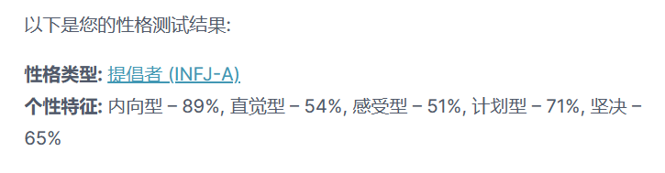性格方面，我觉得mbti可以很好的概括我。

我是INFJ，一个非常少见的人格。他的特点是深沉，神秘，执拗，忠诚，和富有使命感。

“INFJ给人的第一感觉是深沉，尽管所有内向型人的话都比较少，都比较沉默，安静，但是INFJ却能在沉静之中额外给人一种深邃的感觉。由于INFJ心里想什么其他人不太可能猜得到，这就使INFJ的深沉带上了一种神秘的色彩。”这一点在我身上还是蛮准的，因为我确实比起讲话来更喜欢独自一个人沉思。从古到今，从天到地，从哲学问题到流行歌词。如果没有电子产品或者他人的打扰，我可以一直想下去，可能仅仅是为了打发时间。

“INFJ的描述可以有诸如温和、有同情心、关心他人、富有想象力、注重人际关系等，这些典型的特点使这类人显得更加女性化。”这点对于我来说不敢苟同，我较有同情心，但是并不太注重人际关系，也不擅长关心他人，除非他人陷入了明显的困境。

“INFJ有强大的直觉，甚至可以预知他人的未来。”我承认，确实有直觉，这是真实存在的，但不至于预知未来，最多只是根据他人的性格与某件事进行关联一下再想象结果——这也在我的沉思范围中。

大众的解释终归不能涵盖在每个个体身上。所以我对我做点补充。

第一，计划性强，习惯给任何事都做好计划，各种deadline。遇见突如其来的，不可控的打乱计划的事，我就会十分的崩溃。比遇见什么困难了还崩溃。

第二，遇事不求人。我非常喜欢独立，尤其是那种有自己独立的一个东西的感觉，比如有自己独立的银行卡，那种可以自己操控的感觉很棒。遇见一个问题，我一般都自己解决，不会主动请别人帮助，那种独自操控去解决问题的感觉很棒。另一方面是因为会欠人情，我最讨厌欠人情，如果说欠钱，可以还钱，可是欠人情的话，具体怎么还，很有学问，这一点我搞不懂。

第三，共情和独处。我感觉很能察觉到他人的细微的感情变化，这一点常常让我很难做到坦率，做到自然。与之相反，我更情愿躲在自己的小世界里。偶然网上冲浪时，看到许多人受苦受难，也会忧国忧民起来，习惯把自己代入角色，非常不好的心态。《存在主义心理治疗》中说这种情况最后会逐渐使人麻木，不再关心任何情感。

第四，固执和理想主义。固执可以理解为呆板，对那些圆滑的人情世故，敬而远之，难做出变通。心中对人性始终怀着善良的信念，对世界怀有善意，这应该也算理想主义吧。

第五，非常容易emo。这种可能来源于我的共情能力，加我的添油加醋的直觉，加我的出生地——河北的内卷氛围，我时常会变得敏感，内耗。但是并不会在他人面前显露出一点。自己独自深夜emo。但并不会持续多长时间，过一会又变成一个乐呵呵的小伙子了。

至于品质方面，我自己的评价肯定不能说明什么，要是那我这几年最多听到的应该就是“性格好”“可信任”吧。

1.2.2 兴趣与爱好

我的兴趣与爱好，综合下来，就像自控专业的本科，学得多，但都不精。

魔方算一个。但是在这个人均20秒内的时代，就算不上什么了。

蝴蝶刀也算一个。当时只是一时兴起，想玩点小众的，就入坑了，再后来换了两把有牌子的刀，最后因为太难了放弃了。

说唱也算一个。这个属于我为数不多，非常喜欢的东西了。从歌开始，到喜欢整个文化。整个中国说唱圈已经听遍了，现在独自喜欢一两个歌手，隐居状态。只是苦于音色和天赋不够，一直没能跨出唱的一步，所以离真正的说唱还有一点距离。

打游戏。这个不言，百分之八十的人都有的。

网上冲浪。这个是最能体现我成分复杂的一个方面。从纪录片到短视频，从emo哲思到抽象memes，都有涉及，大圈子小圈子。只要想去了解，就一定去略知一二。这也导致我和很多人都能搭上话。

读书。讲实话我读书还是有些功利性的，喜欢那种提升的感觉，并不够纯粹，和我一个书虫同学相比我的觉悟和阅读量都差远了。

1.2.3 原则与信仰

这里的原则是讲为人处事的原则，信仰并不是宗教信仰，而是一种指引人生的思想。

原则也算是底线吧。第一条，最大限度地不惹事。绝不给自己找些无关紧要的事情来浪费自己宝贵的时间。第二条，己所不欲，勿施于人。简而言之就是不随便打搅别人。不求人，也不干扰人。第三条，一定要反击。如果别人侵犯自己的利益，第一时间说出来，不给他人第二次机会。第四条，不占小便宜。一是一，二是二，绝不多占一点。第五条，做你自己的事。不要管别人怎么说，怎么看。

信仰嘛。第一，我信宿命论。“冲漠无朕 而万象森然已具”，早在冥冥之中，人的一辈子，什么时候做什么事，遇见什么人都已经定下来了。信这个可以阻止你内耗。第二，我信善有善报。行善事一定能结善果。信这个可以让你走上与人为善的道路。第三，我信运气守恒。即一个人一辈子的好运与厄运就像是正负数，虽然不同时候有不同的祸福，但是最终他们的加和一定是零。倘若今天你特别的好运，那么就要提防接下来几天是否有坏运气。同样的，倘若你今天特别倒霉，那么过几天，一定会有好事发生。信这个，让你逆境不馁，顺境居安思危。

我理想的生活方式，大概是sigma类型的。你如果在网络上搜索sigma，大概会搜出什么男生拒绝女生去健身什么什么之类的视频，打上sigma的标签，在这里这个含义已经被曲解了。Sigma原意是指单身经济独立有原则的男性，他们不在乎他人的看法，活在自己的节奏里，独立且快乐。是否帮助别人，是否人际交往，与他们的原则有关。对自己的生活有绝对的掌控权。

**第一章 个人形象提升方案**

**2.1外在形象提升**

2.1.1 形象提升

面部的五官骨头外貌都是天生的，不容易改的。所以我只从我可以提升的方面下手。

（1）发型：为掩盖我脸大的弊端，选择长发，最终目标以能扎辫子为止（以我目前的发质来看，颇有难度，但也不是不可能），中途我可能会产生其他想法，比如蓄到一定程度就会选择烫一下或者染一下什么的。有人说短发显精神，但是对于我来说，短发只会显脸大，长发才是最终适合我的选择（确信），

（2）身材管理：那必须是减肥啊。俗话说一白遮三丑，但对于我来说应该是一瘦遮百丑。同时从健康的角度来说，减肥可以减少心血管病的发病概率。况且减肥可以提升运动能力，提升自信，享受生活等等。为了达到这个目标，首先应戒零食，戒垃圾食品，尤其是外卖，外卖是比泡面还不健康的存在，因为它大多重油重盐。多吃水果，多喝水，尤其是热水，更不能把饮料当作补水来源。再者多运动，健身是男人最好的医美。最后即使没有瘦很多，运动带来的自信感觉也是无与伦比的。第三保证睡眠充足，严禁熬夜，伤身伤皮肤。注意个人卫生，注意护肤。

（3）穿搭：多学习，多了解，多尝试。勇于尝试不同款式的衣服（首先买几条非纯黑的裤子），不同风格的搭配（什么机能风，工装风都试一下），相信一定有最适合我的。让嘻哈文化也起点作用，在饰品搭配方面，嘻哈肯定是领先地位的，各种风格的搭配可以给人锦上添花的感觉。同时也要多准备几套正装，为在其他某些场合能够恰当得体地出现。

2.1.2 肢体语言，微表情和small talk

肢体语言的威力，有时甚至比语言更有威力。

首先对于站姿的问题应注意平时多练习，可通过后背靠墙，头肩腰腿贴于墙，下颌微收，面朝前，两臂自然下垂，腿微微分开，两脚尖外八字，六十度左右。总之一个自信的站姿胜过一切奇怪的站姿，只要不驼背，保持自信，就非常成功了。

再者对于与人交往时的肢体语言，多学多练，比如和人交流时手应该平放，交叉还是托腮；眼神什么场合应该看哪里，是否应该一直直视；当众发言时手该做什么动作来服务于自己的讲话，眼神应该看哪里等等。都是学问，都要学习。

第三见什么人说什么话，见教授，上级等尊者时，语言要矜持尊重得体；见亲密的家人时，语言要轻松愉悦，不要有负面情绪；对亲密朋友时，可随性一点；对不熟的朋友或陌生人时，要注意不要过于矜持也不要过于随性，绝不可暴露自己的隐私和心里话。至于看起来没处释放的负面情绪，就让他自主消化，千万不要在他人面前暴露出来，没人会真正的关心你，讲的过多的下场就要参考祥林嫂了，这是当代社会中人们应该学会的必备能力！还有，交流时千万不要过度分享，要时刻关注对方的感受，注意及时止损。

第四微表情，人一共可有七百万种的微表情，这就说明，你的微微皱眉，一颦一笑，都可能带来你不可估量的影响，无论是好是坏，都值得我们注意。第一先要学会读懂微表情，，读懂他人表情中所蕴含的深层含义，避免因不了解他人的表情含义引人不满或错失良机。第二要学会使用微表情，每一次与人交流都是一次挑战，都值得注意，合理运用你的微表情，可以给别人良好的聊天体验，成为一个“会说话”的人。

第五small talk。这是一个说话的艺术，和陌生人微小的交谈不仅可以迅速打破隔膜，也可以缓解死气沉沉的、尴尬的气氛。Small talk的内容可以是简单的问好，也可以是对共同点的调侃之类的。这边要注意一点，small talk是西方传过来的概念，这种文化符合西方人开放的性格，但是对于内敛的东方人来说，不要随便用，比如要是在电梯里随便就和陌生人搭话，有时候可能会搞得更尴尬，甚至成了骚扰。总之要看场合，不要随便用。

2.1.3 扯掉标签！

第一，扯掉自己的标签。

不再立人设作为自己的保护壳，没有一个人是能被一堆标签代表的，首先扯掉我憨厚的标签，我也像他人一样，内心狂野，耍得开。也会是路边自由唱歌的那位，也会是派对里自来熟的那位。当一个特立独行的人，当一个独一无二的人，即使当一个怪人。我的形象是我所有记忆的总和，我的每一段生活都无法复刻，我的每一段经历都是真实的我。

第二，扯掉他人的标签。

在人际关系网络急剧扩大的当下，我们不得不承认，我们了解一个人，很容易就会用标签轻易定义一个人，这样导致了我们很难去深入了解一个立体的人，会错过许许多多有趣的灵魂。暑假时口才班老师曾讲了她的一个亲身经历：她以前的一个同事特别令他讨厌，每天相互不说话，后来有一天她生病了，那个同事主动送出了关怀，这层刻板印象形成的隔膜在一瞬间破裂，这之后，她发现同事原来是如此一个志同道合的人，从此又收获了一个知音。了解一个人，如果仅仅因为一件什么事情，就给他贴上了什么的标签，这将是一种霸凌。

**2.2内在修养提升**

2.2.1 提升气质涵养

一个有气质的人，是从骨子到外，都透着光的。最形象的例子，大抵是央视的主持人董卿了，端庄优雅，真正阐释了“腹有诗书气自华”。所以第一点，便是多读书。读诗书可能不能一瞬间提升你的知识面，但是当你一直读下去，它会改变你的心灵，改变你的思维，变成你的血肉。

第二，提高审美。学习艺术，舞蹈，音乐等等，陶冶你的情操，培养你的审美，增强你的修养。

第三，修炼身心。保持身体健康，保持运动，学习冥想，找到精神支柱，精神寄托。最终目的是保持内心的平静，学会控制情绪，避免冲突和暴躁，不要做情绪的奴隶。心如止水的人，往往更令人敬佩。

第四，培养沟通能力。有修养不止提现在外表上，也体现在言谈举止中，和有修养的人沟通，会有如沐春风的感觉。所以要学会善于倾听，尊重他人，善于表达自己想法，保持礼貌和善意，举止得体。

第五，培养同理心。关爱世界，关怀世间，是一种博爱，也是一种格局。善待他人，帮助他人，建立积极的人际关系。

第六，培养自律能力。自律是一种品质，是可以叩开各种门的金钥匙。养成良好的学习和生活习惯，有计划地安排时间，克服欲望。培养气质也是一项长期的工作，中途肯定会有许许多多的诱惑，让你“破功”，自律。就是抵挡这些的盾牌。

2.2.2 良好的第一印象

无论是交通的便捷，还是网络的发展，还是思想的开放。总之，我们一生中能遇见的人越来越多了，但是我们也不得不承认百分之九十以上的你遇见的人，这辈子仅仅是一面之缘而已。这样的话，第一印象还重要吗？必然。因为你并不知道谁是那百分之十，你不知道奇妙的缘分会在哪里作妖。

对一个人的印象，首次交谈的四分钟内，就已经有了一个大体的、非常难去除的印象。我们每天出门前仔细打扮，注意形象，本质上是为了那些见一面的“陌生人”们准备的，这足以看出，我们对第一印象的重视。如果是特定去见一个比较重要的陌生人的时候，就更为重要了，譬如你去参加面试，你给面试官的第一印象，就基本决定了面试的结果。同时，注意第一印象也是对他人的一种尊重。

事实上，我们的刻板印象也大多来源于第一印象。可见第一印象的重要性。

对于那些一面之缘的第一印象，只需保持穿着得体干净，符合场合，不过度引人注目即可。

对于还要去有交流的第一印象，在上述基础上，还应对沟通技术上下功夫。比如保持良好的姿态，保持友善的微笑，注意倾听，注意言谈举止，尊重他人，保持自信等等。都是对自身总和沟通能力的考验。你的交流能力怎么样，底细如何，三两句的沟通，就全给你体现出来了。

2.2.3 自信大方

自信大方——这个词是你在任何一家机构或任何一个搜索引擎询问如何提升个人魅力时，必然会出现的一个关键词。的确，只要你能做到百分百的自信（既不过多自负也不过少自卑），那么我上述讲的内容基本上可以作废了，一切的一切的各种形象提升都会顺势而来。这就是自信的魔力。

自信首先让你魅力暴增，也会让你处理问题上顺风顺水。自信是一切大事的实现的必要因素。也是每一个令人铭记和尊敬的人所有的必需品质。

我最缺乏的，恰恰是自信。回顾我上述写的内容，它们所需要的或者最终目标，都是自信。

增强自信，第一，走出舒适区；第二，不再看他人眼光；第三，从此自律。

自信归根到底是心理的问题，一切在外表和行为上做到努力，都是为自信努力，克服这一层障碍，你会开辟一个全新的世界。

从明天起，每一天都比昨天优秀一点。

从明天起，不再看别人的眼光。

从明天起，不要再内耗，行你自己的天道。

从明天起，相信自己，你配得上世间一切的美好。

一切的语言都显得局限，一切的描述都显得苍白。自信是一生的伴侣，一生的路。

从明天起吗？从现在吧！

**第三章 总结及课程感悟**

总结

个人形象，是一个深入生活且非常重要的话题，一个好的形象对人生的各个方面都有意义。

个人形象的提升需要长期的努力，只要坚持，肯定能行！

课程感悟

第一轮选课的时候，我看着琳琅满目的选修课，一时不知道该选哪个，划到何老师的课时，“沟通技巧”四个大字瞬间吸引了我的目光，因为我在暑假里就一直在关注的，就是沟通技巧，为此我暑假期间还报名了一个口才班。正中下怀，果断报名。

第一节课何老师讲结课论文的要求的时候，我一开始很抵触，但细想，一个可以了解他人对自己评价以及深度剖析自己形象的论文，好像也挺有意思的。期间有趣的，还是我那些同学们，老师们，家长们对我的评价。有的意料之中，有的意料之外，使我对自己有了一个全新的理解。

何老师，能看出来，肯定是一位公关及沟通的专家，因为她的行为非常之自然且自信。实话说，公关类的内容，与我的距离还是太远了，所以我并不是很感兴趣（这点何老师见谅）。但对于沟通技巧的内容，则是纯纯的干货。从社会学心理定理到细致的介绍时握手的注意事项，都进行了细致入微的讲解，令我受益匪浅。

不知不觉写了近九千字了，剖析自己的过程是非常有趣及有意义的，以后我也会持续地努力，争取遇见更好的自己。

**附件**

对比图

左上为第一节课

其他为第八节课

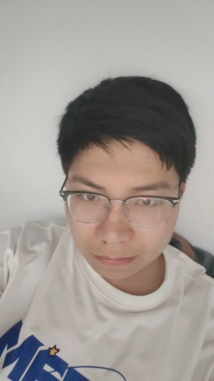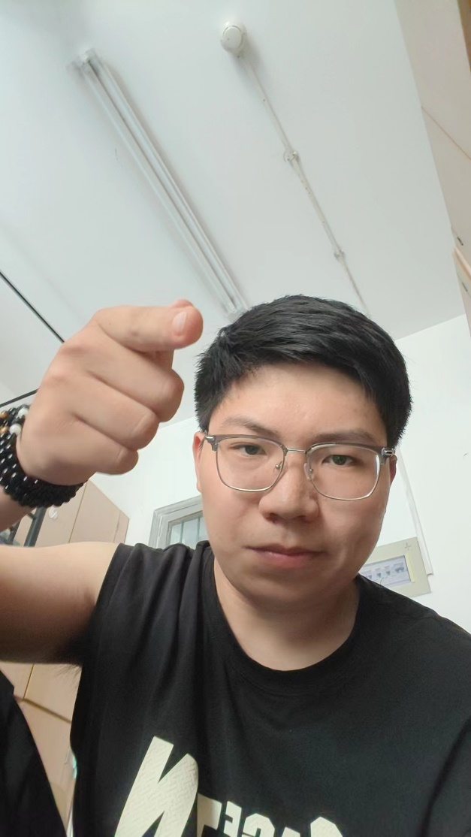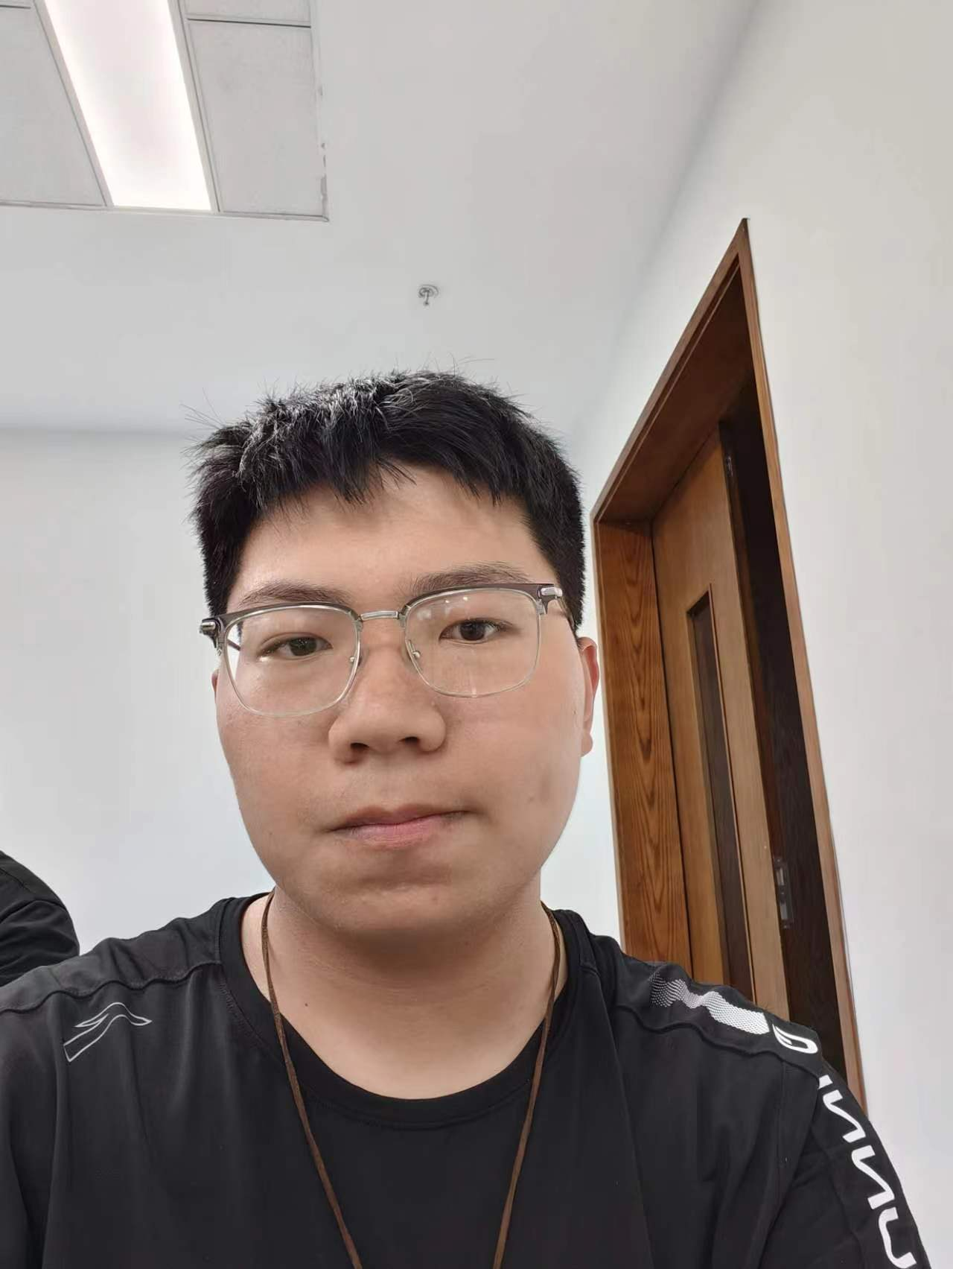

（我应该拍几张笑着的图片的QAQ）

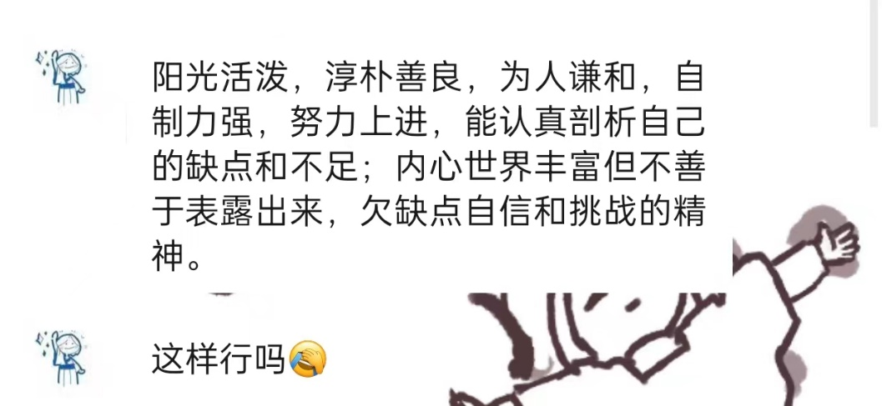他人评价

